**GUIA BÁSICO PARA USAR O FIREBASE DO GOOGLE**

Ele já está todo conectado ao nosso projeto, mas é preciso saber usá-lo para seguirmos em frente.

**1 RAÍZ**

A raíz do Firebase é o “pai” de todos os filhos, é o início de tudo, ele será nossa referência para todos os comandos que vamos utilizar.

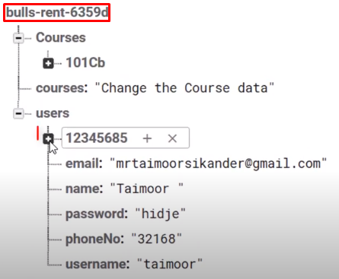

Para acessar a raíz, utilizamos:

**FirebaseDatabase root (exemplo);**

**root = FirebaseDatabase.getInstance();**

**2 FILHOS (CHILD)**

Os filhos, como são chamados, são conexões diretas com a raíz e que por consequência, também podem ter filhos.

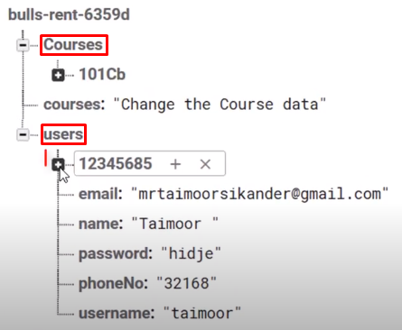

Para acessar os filhos, precisamos referenciá-los, utilizando o código:

**DatabaseReference reference (exemplo);**

**reference = root.getReference(“users”);**

Para escrever algo em nosso filho, utilizamos:

**reference.setValue(“qualquer coisa”);**

Para criarmos um filho com código, utilizamos:

**reference.child(“o que quiser”).setValue(“olá”); #(cria no firebase um novo filho chamado “o que quiser”)**

**LEMBRETE: O ANDROID STUDIO JUNTAMENTE COM O FIREBASE SE COMUNICAM MUITO BEM, PORTANTO, É POSSÍVEL ADICIONAR “DICIONÁRIOS” DIRETAMENTE NO FIREBASE, SEM PRECISAR CRIAR FILHO POR FILHO (EXEMPLO ABAIXO)**

Vamos super que temos uma classe **Usuário**, nela temos variáveis como ***nome, idade, email*** e ***número de telefone***. Observe abaixo:

**User pedro = new User(“Pedro”, 22, “email qualquer”, 1308219381);**

NOTA: Observe que o construtor inicializa as variáveis.

**reference.child(pedro.getName()).setValue(pedro);**

Nosso firebase ficaria como na imagem abaixo, só que com valores do Pedro.

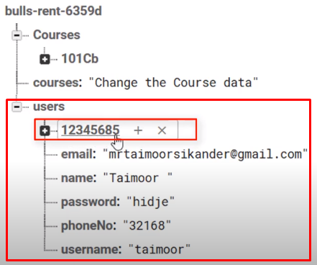

**LEMBRE-SE! SEMPRE QUE FOR UTILIZAR O FIREBASE, SEJA PARA ESCREVER DADOS OU LER DADOS, VOCÊ DEVE REFERENCIAR A RAÍZ E SUA REFERÊNCIA EM QUE DESEJA TRABALHAR.**

**POR ENQUANTO É SÓ, MAS AOS POUCOS VAMOS COMPLETANDO ESSE DOCUMENTO COM NOVOS COMANDOS.**